経営の状況

１ 事業の概要
市場は、主に北大阪地域における生鮮食料品等の円滑な流通と適正な価格での供給を確保するための卸売の中核的拠点である。

(1) 営業関係について
近年、市場外流通を利用した取引が増加したことや消費者ニーズが多様化していることなど、市場を取り巻く環境は厳しく、市場取扱高は減少傾向となっている。当年度の市場取扱高は、数量面では271,985トンとなり、前年度と比較して6,197トン（2.2％）減少している。金額面では、青果・水産物の収穫・漁獲量の減少及び円安の影響により取引単価が上昇した結果、1,012億5,200万円となり、前年度と比較して45億7,900万円（4.7％）増加している。
過去５か年間の青果・水産物の取扱高は、次のとおりである。

【青果物・水産物の取扱高（数量）の推移】
注：数値は四捨五入しているため、合計と内訳が一致しないことがある。
【青果物・水産物の取扱高（金額）の推移】
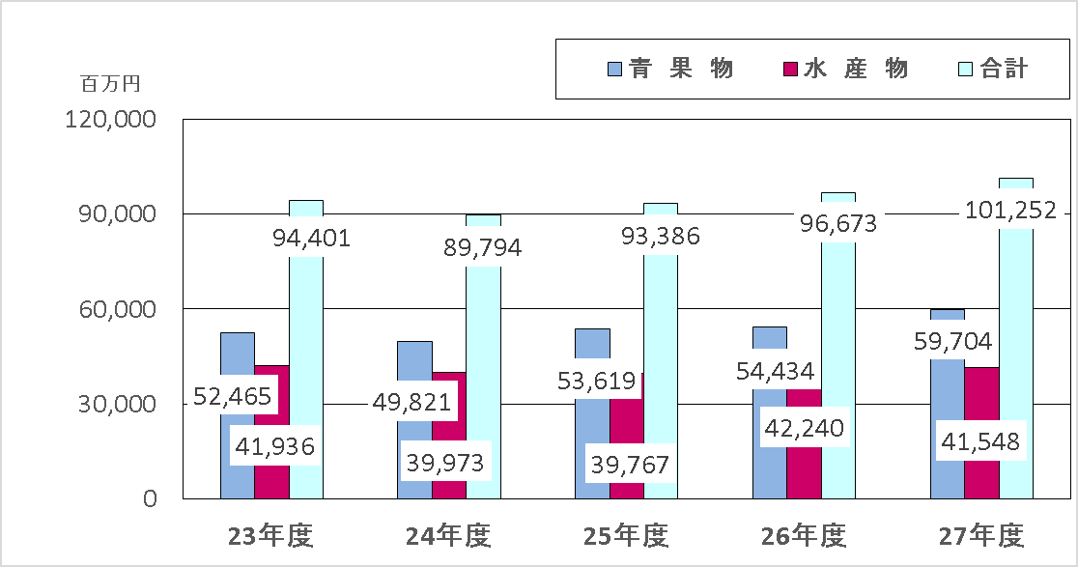
注：数値は四捨五入しているため、合計と内訳が一致しないことがある。

(2) 市場の建設改良について
当年度の建設改良については、管理棟・水産棟耐震改修工事、非常用自家発電設備改修工事、青果棟第2電気室高圧受変電設備改修工事等を行っており、その総額は４億4,100万円である。

２ 決算概要

(1) 市場会計の経営成績
市場会計の損益計算書に基づく当年度の収益及び費用の内容を前年度と比較すると、次のとおりである。
注：数値は四捨五入しているため、合計と内訳が一致しないことがある。
数値が０となっている項目は、50万円未満の数値があることを示している。
ア 営業外収益について

（ア）平成24年度から指定管理者制度を導入したことにより、指定管理者からの納付金が雑収益に含まれている。指定管理者からの納付金は、指定管理者へ設備改修工事の一部の実施を依頼したことにより、前年度と比較して１億4,700万円（27.9%）減少し、平成27年度は３億8,000万円となった。

（イ）長期前受金戻入１億1,400万円は、減価償却費及び資産減耗費見合いの長期前受金収益化の額である。

イ 特別利益について

過年度損益修正益100万円は、過年度に退職給付引当金の取崩処理を誤り、過大計上していたことに伴う修正である。

ウ 営業費用について

場内の管理に係る職員給与費をはじめとする費用の状況は、次のとおりである。
注：数値は四捨五入しているため、合計と内訳が一致しないことがある。

（ア） 職員給与費は、平成24年度から指定管理者制度を導入したことに伴う職員数の減少により、平成23年度以前に比べて減少している。

（イ） 光熱水費は、平成24年度から指定管理者制度を導入したため発生しなくなっている。

（ウ） 委託料は、平成24年度から指定管理者制度を導入したことにより、平成23年度以前 に比べて減少している。また、平成24年度の委託料4,400万円のうち3,200万円は指定管理者に移管した委託業務であるが、市場との契約期間が残ったため発生したものである。そのため、平成25年度以降の委託料は平成24年度までと比較して減少している。

（エ）減価償却費等は、減価償却費４億9,700万円、資産減耗費2,300万円である。新会計基準の適用の影響等で減価償却費等は前年度と比較して7,600万円（12.8%）減少している。

エ 営業外費用について

（ア）支払利息及び企業債取扱諸費1,100万円は、全額、企業債利息である。

（イ）雑支出500万円は、全額、控除対象外消費税である。前年度との比較では増減はない。

オ 特別損失について

当年度、特別損失は発生していない。なお、前年度計上されている特別損失については、新会計基準の適用に伴い生じたものである。

(2) 指定管理者を含めた市場全体の経営成績
市場会計と指定管理者の損益計算書に基づき、当年度における指定管理者を含めた市場全体の収益及び費用の内容を前年度と比較すると、次のとおりである。なお、収益及び費用の数値は、市場と指定管理者の収益及び費用を合算しており、市場と指定管理者との間の取引を相殺して算定している。
注：数値は四捨五入しているため、合計と内訳が一致しないことがある。
数値が０となっている項目は、50万円未満の数値があることを示している。

ア 営業収益について
営業収益の推移は、次のとおりである（平成24年度以降は指定管理者制度を導入している）。

（ア）売上高割利用料金（青果物･水産物）２億3,200万円は、卸売業者・仲卸業者の売上高に応じて算定される使用料である。市場取扱金額の増加に伴い、前年度と比較して1,000万円（4.7％）増加している。

（イ）施設使用料９億8,100万円は、卸売業者・仲卸業者等に係る市場施設の使用料であり、前年度に比較して800万円（0.8％）増加している。内訳は、売場使用料３億5,500万円、事務所及び営業所使用料３億5,800万円、その他使用料２億6,800万円である。

（ウ）雑収益４億6,800万円は、電気維持料等３億8,800万円（市場施設使用者の光熱水費実費分）、その他雑収益8,000万円（市場施設使用者の廃棄物処理費用負担金等の実費分）であり、前年度に比較して5,000万円（12.0％）増加している。

イ 営業外収益について

（ア）他会計補助金は、一般会計からの繰入金である。平成27年度においては、退職給与金の増加1,800万円により前年度と比較して1,400万円（17.5%）増加している。
注：数値は四捨五入しているため、合計と内訳が一致しないことがある。

（イ）長期前受金戻入１億1,400万円は、減価償却費及び資産減耗費見合いの長期前受金収益化の額である。

（ウ）雑収益6,800万円の主なものは、事業用定期借地使用料3,700万円、場内の土地・建物に係る行政財産使用料1,300万円等であり、前年度と比較して900万円（11.6％）減少している。

ウ 特別利益について

（ア）過年度損益修正益100万円は、過年度に退職給付引当金の取崩処理を誤り、過大計上していたことに伴う修正である。

（イ）その他特別利益1,500万円は、指定管理者において、前年度滞留債権に対して貸倒引当金を計上していたが、当該債権が回収できたため当該貸倒引当金について戻入処理を実施した額である。

エ 営業費用について
場内の管理に係る委託料、光熱水費をはじめとする市場管理費及び減価償却費等の状況は、次のとおりである（平成24年度以降は指定管理者制度を導入している）。
注：数値は四捨五入しているため、合計と内訳が一致しないことがある。

（ア）委託料は、４億900万円である。当年度は修繕の減少に伴う設計管理委託費の減少300万円などがあり、前年度と比較して1,100万円（2.5%）減少している。

（イ）光熱水費は、４億3,300円である。電気料金単価の上昇により前年度と比較して4,700万円（12.0％）増加している。

（ウ）修繕費は、３億7,500万円である。当年度は青果棟の修繕工事を行ったため、前年度と比較して１億2900万円（52.4%）増加している。

（エ）減価償却費等は、５億2,200万円である。大部分が市場の発生額５億2,000万円であり、償却資産の耐用年数の到来および除却資産の減少等で、前年度と比較して7,500万円（12.6%）減少している。

オ 営業外費用について

営業外費用は、指定管理者では発生しておらず、市場の損益計算書と同一の金額である。

カ 特別損失について

特別損失は、開設者および指定管理者ともに発生していない。

次に、過去５か年間の経営分析のための主な財務分析比率は、次のとおりである。
前表の総収支比率及び営業収支比率の推移は、次のとおりである。
【総収支比率及び営業収支比率の推移】

総収支比率及び営業収支比率は、継続して100%を下回る水準となっており、平成24年度までは市場取扱金額の減少に伴う売上高割利用料金の減少、業者数減少に伴う施設使用料の減少等により営業収益が減少傾向にあることが主な要因である。
平成25年度においては、営業収益が増加したものの、職員給与費の増加、修繕費の増加、減価償却費の増加等、営業収益の増加幅を上回る営業費用の増加により、営業収支比率が低下し、これに伴い総収支比率も低下したことが主な要因である。
平成26年度は、営業収益の減少に加えて委託料及び減価償却費等の営業費用の増加により、営業収支比率が低下し、これに伴い総収支比率も低下したことが主な要因である。ただし、営業外収益に減価償却費等見合いの長期前受金戻入が計上されているため、総収支比率の低下は、営業収支比率に比べて小さくなっている。
平成27年度は、営業収益が増加したものの修繕費等の営業費用も増加したため、営業収支比率は横ばいとなった。総収支比率は、当年度は特別損失が発生しなかったために小幅の改善となっている。

(3) 収支計画（経営展望）と当年度実績との比較
収支計画（経営展望）と当年度の市場会計と指定管理者を含めた市場全体の実績とを比較すると、次のとおりである。
（単位：百万円）
注１：経営展望は消費税込の数値で作成されており、27年度の実績の数値も消費税込の数値の記載を行っている。
注２：特別損益を除く、経常損益ベースで比較している。

ア 営業収益について
営業収益は経営展望に対して、売上高割利用料金が700万円、施設利用料金が200万円、上回っている。また、雑収益については光熱水費単価等の増加により電気維持料等（市場施設使用者の光熱水費実費分）が増加し、前年度と比較して１億2,800万円上回っている。

イ 営業外収益について
営業外収益は経営展望に対して、新会計基準の適用に伴い長期前受金戻入が１億1,400万円計上されたことなどにより、１億3,200万円上回っている。

ウ 営業費用について
営業費用は経営展望に対して、修繕費及び活性化対策費等の増加等により、３億4,700万円超過している。

(4) 財政状態
市場会計の貸借対照表に基づき、資産、負債及び資本について前年度と比較すると次のとおりである。
注：数値は四捨五入しているため、合計と内訳が一致しないことがある。
数値が０となっている項目は、50万円未満の数値があることを示している。

ア 固定資産について
当年度における固定資産の増減及び減価償却状況は、次のとおりである。
注１：数値は四捨五入しているため、合計と内訳が一致しないことがある。

（ア）有形固定資産の差引増減額１億4,000万円の主な内訳は、管理棟・水産棟耐震改修工事による建物の増加1億4,400万円、青果棟第２電気室高圧受変電設備改修工事による建物の増加１億2,300万円、冷蔵庫棟荷物用昇降機設備改修工事による建物の増加4,900万円、管理棟直流電源設備改修工事による構築物の増加1,700万円、管理棟・冷蔵庫棟自家発電機設備改修による構築物の増加1億3,300万円、青果棟電気室高圧受変電設備の一部除却による建物の減少１億5,500万円、冷蔵庫棟荷物用昇降機設備の一部除却による建物の減少5,500万円、管理棟蓄電池電源設備の除却による構築物の減少1,900万円、管理棟・冷蔵庫棟自家発電機の除却による減少7,000万円である。

（イ）無形固定資産100万円は、電話加入権である。

（ウ）投資200万円は、工業用水道保証金である。

イ 流動資産について
現金・預金等の資金状況についてみると、当座比率は次のとおりである。

当座比率が前年度に比較して107.5ポイント減少したのは、現金・預金及び未収金が前年度と比較して2,100万円（1.4%）減少し、建設改良費に係る支払が翌年度になったことから未払金残高が増加し、流動負債が前年度と比較して1億3,100万円（34.5%）増加したためである。
（ア）現金預金の増減については「（5）キャッシュ・フローの状況」を参照。また、過去５か年の現金・預金残高の状況は、次のとおりである。

【現金・預金残高の推移】

（イ）平成27年度の未収金6,100万円の主なものは、指定管理者からの納付金3,100万円であり、前年度と比較して3,900万円減少した。

（ウ）平成27年度のその他流動資産800万円は、すべて卸売業者等からの預託保証金に係る保管有価証券である。

ウ 固定負債について

（ア）企業債９億2,800万円は、新会計基準の適用により借入資本金制度が廃止されたことに伴い１年を超えて償還期限の到来するものは固定負債に計上されることになった。当年度は、建設改良費に充てるための企業債の発行により、１億2,500万円増加している。

（イ）引当金700万円は、新会計基準の適用に伴い計上された退職給付引当金であり、300万円減少している。

エ 流動負債について

（ア）企業債7,600万円は、新会計基準の適用により借入資本金制度が廃止されたことに伴い１年以内に償還期限の到来するものが流動負債に計上されている。

（イ）未払金２億2,500万円は、負担金、委託料及びその他諸経費である。主に建設改良費未払分の増加により、前年度と比較して１億1,900万円（112.0％）増加している。

（ウ）引当金1,000万円は、新会計基準の適用に伴い計上された賞与引当金800万円及び法定福利費引当金100万円である。

（エ）その他流動負債１億9,900万円の主なものは、業者等からの預り保証金１億9,100万円である。

オ 繰延収益について
（ア）長期前受金67億8,300万円は、国庫補助金及び受贈財産評価額であり、新会計基準の適用に伴い繰延収益に計上されている。
（イ） 長期前受金収益化累計額60億3,100万円は、新会計基準の適用に伴い繰延収益に計上されている。

カ 資本金について

（ア）自己資本金は、217億1,200万円であり、一般会計からの企業債元金分受入（出資金）により、前年度と比較して3,200万円（0.1%）増加している。

（イ）平成25年度に計上されていた借入資本金８億5,100万円はすべて企業債の未償還残高であり、前年度より新会計基準の適用に伴い固定負債及び流動負債に計上されている。

キ 剰余金について

（ア）資本剰余金１億8,700万円は、国庫補助金である。

（イ）欠損金137億7,300万円は、繰越欠損金134億8,300万円及び当年度純損失２億8,900万円である。

(5) キャッシュ・フローの状況
新会計基準の適用により、キャッシュ・フロー計算書を作成している。当年度のキャッシュ・フローの状況は、次表のとおりである。当年度においては、業務活動によるキャッシュ・フローは１億4,400万円の収入、投資活動によるキャッシュ・フローは２億9,400万円の支出及び財務活動によるキャッシュ・フローは１億6,800万円の収入となった結果、資金増加額は1,800万円、期末資金残高は14億4,800万円となっている。

キャッシュ・フロー計算書
注：数値は四捨五入しているため、合計と内訳が一致しないことがある。

ア 業務活動によるキャッシュ・フロー
業務活動によるキャッシュ・フローは、通常の業務活動の実施に係る資金の状態を表している。当年度は、当期純利益△２億8,900万円に対して、減価償却費４億9,700万円、長期前受金戻入△１億1,400万円、固定資産除去費2,300万円、未収金の増減額3,900万円、未払金の増減額△900万円等により１億4,400万円の収入となっている。

イ 投資活動によるキャッシュ・フロー
投資活動によるキャッシュ・フローは、将来に向けた運営基盤の確立のため行われる投資活動に係る資金の状態を表している。当年度は、有形固定資産の取得による支出３億1,300万円、国庫補助金等による収入1,900万円により２億9,400万円の支出となっている。

ウ 財務活動によるキャッシュ・フロー
財務活動によるキャッシュ・フローは、業務活動及び投資活動を行うための財務活動に係る資金の状況を表している。当年度は、企業債発行による収入２億円、企業債償還による支出6,300万円、他会計からの出資による収入3,200万円により１億6,800万円の収入となっている。

